Agilny vyvoj softveru
- skupina metodologii vyvoja softveru
- ceni si (http://agilemanifesto.org):
- jednotlivca a interakciu viac ako procesy a nastroje
- fungujuci softver viac ako obsiahlu dokumentaciu
- spolupracu so zakaznikom viac ako rokovania o zmluvach
- reakciu na zmeny viac ako dodrziavanie planu
- hl. charakteristiky:
- inkrementalny a iterativny vyvoj
- caste dodavky produktu
- aktivna ucast pouzivatela na projekte
- skore a caste testovanie
- vysoka kolaboracia a kooperacia vsetkych zucastnenych
- samo-organizovane timy (maly doraz na manazerov)
- zahrna viacero metodologii (XP, Feature Driven Development, Scrum, …)
- viac:
- http://www.agile-process.org
- http://en.wikipedia.org/wiki/Agile_software_development

Extreme Programming (XP)
- agilna metodologia vyvoja softveru
- snaha znizit naklady spojene s neustale sa meniacimi poziadavkami cez kratke vyvojove cykly
- zdoraznuje:
- ze kod je jediny skutocny produkt vyvoja
- castu integraciu
- kolektivne vlastnictvo kodu
- pouziva:
- iterativny pristup
- test driven development - najprv test, potom kod - http://is.gd/redGreenRefactor
- pair programming
- user stories - nie su az take detailne ako use cases
- akceptacne testy
- viac:
- http://extremeprogramming.org
- http://en.wikipedia.org/wiki/Extreme_Programming

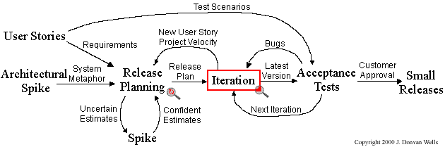

Scrum
- agilna metodologia vyvoja (da sa aplikovat aj inde ako vo svete softveru)
- definuje role:
- hlavne (Pigs):
- Team – mala skupina ludi ktori robia analyzu, dizajn, implementaciu aj testovanie
- Scrum Master – chrani Team od okolitych rusivych vplyvov, aby sa nimi nemuseli zaoberat oni (ale pozor, nevedie ho)
- Product Owner – zastupca zakaznikov
- pomocne (Chickens):
- Managers – manazeri – zabezpecuju prostredie a prostriedky na vyvoj
- Stakeholders – zakaznici

- proces vyvoja:
- product backlog – zoznam vsetkeho co kto do produktu chce (bugs, features)
- Product Owner usporiada veci v nom podla priority
- sprint backlog – zoznam veci vybranych z vrchu product backlogu, ktory si vytvara team podla toho, co by mohli stihnut v najblizsom sprinte
- kazdy sprint ma vzdy rovnaku vopred dohodnutu dlzku (napr. jeden tyzden, jeden mesiac, ...)
- rozdeli sa na male tasks, ktore sa potom vyvesia na viditelne miesto a kazdy si sam zvoli, na ktorej z nich chce prave pracovat. Ked ju dokonci, vyberie si dalsiu.
- na konci kazdeho sprintu je sprint review kde sa zhodnioti ze co sa za tento sprint urobilo
- este aj kazdy den je jeden daily scrum, co je kratky meeting kde moze kazdy povedat, co urobil, alebo co mu lezi na srdci a pod ;-)

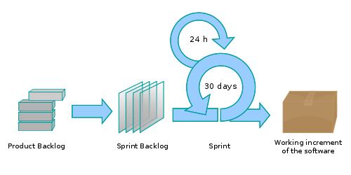

- viac:
- http://en.wikipedia.org/wiki/Scrum_(development)

